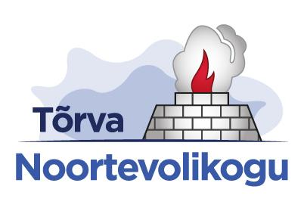

**TÕRVA VALLA NOORTEVOLIKOGU 2022. AASTA VALIMISED**

**KANDIDEERIMISAVALDUS**

|  |
| --- |
| **EES- JA PEREKONNANIMI** |
|  |

|  |
| --- |
| **ISIKUKOOD VÕI SÜNNIAEG** |
|  |

|  |
| --- |
| **ELUKOHA AADRESS** |
|  |

|  |
| --- |
| **KONTAKTANDMED (e-posti aadress ja telefon)** |
|  |

|  |
| --- |
| **KANDIDEERIMISE ANDMED** |
| *Valimispunt (märgi valik ja kirjuta valimispundi nimi) või üksikkandidaat (märgi valik)* |
|  |
| Üksikkandidaat |

........................................ ........................................

*Kuupäev Allkiri*